第一章 多线程知识介绍

进程与线程的概念
进程是任务的执行过程（动态的），持有资源（内存，共享文件）和线程；
当脱离了进程来谈论线程是没有意义的；
进程(Thread1 ,Thread2,Thread3********)

第二章 java中的线程
@java对线程的支持，通过一个类和一个借口实现的，他们都是属于lang包；
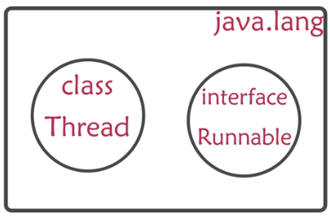
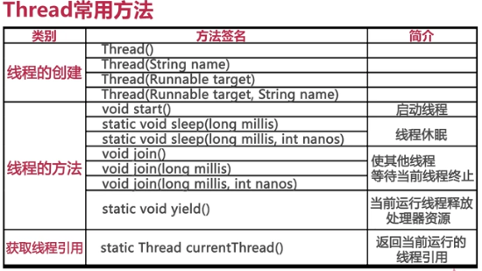
框架说明：
Runnable接口创建线程，彼此之间相互独立，各自运行；
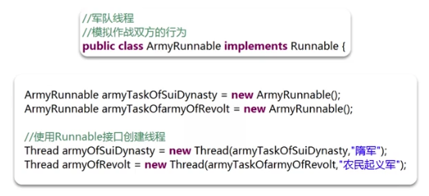
KeyPersonThread
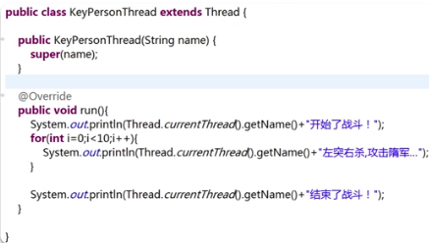
最后建立一个平台或舞台，展现所有的进程线程

示例：
同一个计算机的同一个核在同一时间只能运行一条线程，当一条线程休眠之后，另一条线程才获得cpu的处理器时间，所有一个线程运行时，自动休眠一定的时间就可以自动运行；多条线程同时运行时，他们是相互交替运行的，只有一条线程运行进入休眠期，另一条线程才会运行；
第三章 线程使用示例—隋唐演义

package com.imooc.currentThread;
//军队线程
//模拟双方作战的行为
public class ArmyRunnable implements Runnable {
//volatile保证了线程可以正确读取其他线程的写入的值
//可见性
volatile boolean keepRunning=true;
public void run()
{
while(keepRunning)
{
//发动五连击
for(int i=0;i<5;i++)
{
System.out.println(Thread.currentThread().getName()+"进攻对方["+i+"]");
Thread.yield();//让出处理器时间，下次谁执行并不确定
//一次循环之后，可以是自身再次执行，也可以是其他线程交叉执行
}

}

}

}

package com.imooc.currentThread;

public class KeyPersonThread extends Thread {
public void run()
{
System.out.println(Thread.currentThread().getName()+"开始战斗！");
for(int i=0;i<10;i++)
{
System.out.println(Thread.currentThread().getName()+"左突右攻，攻杀隋军……");
}
System.out.println(Thread.currentThread().getName()+"结束攻杀！");

}

}

package com.imooc.currentThread;
/**
* 演义舞台
*/
public class Stage extends Thread {
public void run()
{
System.out.println("演义开始");
System.out.println("大幕拉开！");
try {
Thread.sleep(5000);
} catch (InterruptedException e1) {
// TODO Auto-generated catch block
e1.printStackTrace();
}

ArmyRunnable armyTaskOfSuiDynasty=new ArmyRunnable();
ArmyRunnable armyTaskOfRevolt=new ArmyRunnable();
//使用Runnable接口创建线程
Thread armyOfSuiDynasty=new Thread(armyTaskOfSuiDynasty,"随军");
Thread armyOfRevolt=new Thread(armyTaskOfRevolt,"农民起义军");

armyOfSuiDynasty.start();//线程启动通过start()方法来实现；
armyOfRevolt.start();

//加入休眠，以便观众专心观看
try {
Thread.sleep(50);
} catch (InterruptedException e) {
e.printStackTrace();
}

System.out.println("正当双方激战正酣，半路杀出了个程咬金");
Thread mrCheng=new KeyPersonThread();
mrCheng.setName("程咬金");
System.out.println("程咬金的理想就是结束战争，使百姓安居乐业！");

//停止军队作战，停止线程
armyTaskOfSuiDynasty.keepRunning=false;
armyTaskOfRevolt.keepRunning=false;
try {
Thread.sleep(2000);
} catch (InterruptedException e) {
// TODO Auto-generated catch block
e.printStackTrace();
}

/*
* 历史大戏留给关键人物
*/
mrCheng.start();
try {
mrCheng.join(); //join()方式会使所有线程都等待调用该方法的线程执行完毕，经常用来控制程序
} catch (InterruptedException e) {
// TODO Auto-generated catch block
e.printStackTrace();
}
System.out.println("战争结束！");
System.out.println("谢谢观看隋唐演义");

}
public static void main(String[] args) {
new Stage().start();
}

}

第四章 线程的停止
Java中
启动线程使用ThreadName.start()方法；

中间使用ThreadName.join()方法可以使其他线程停止等待调用该方法的线程结束；

线程停止要使用正确的方法：
stop()方法?
No……该方法容易使线程戛然而止，让人不知道线程执行了哪些工作，哪些工作没有执行！
Interrupt()方法？
No……在API文档中可以找到该方法的使用说明，(interrupt this Thread)中断线程；该方法被调用的时候，线程的中断状态将会被设置；该方法并不能使运行的线程停止下来；//interrupt(),isInterrupt(),interrupted()等方法；
So?
线程退出要使用退出标志，如：程序中使用了keepRunning的布尔变量！

第五章 线程交互

“能量转移”示例程序
争用条件
当多个线程同时共享访问同一数据（内存区域）时，每个线程都尝试操作该数据，从而导致数据被破坏（corrupted），这种线程称作为争用条件。

如果两个线程都是争用一个数据对其进行能量转移，发生能量损失！

同步与互斥
通过互斥与同步的控制，使线程正确运行！
互斥：可以通过增加锁对象；

package com.imooc.currentThreadCommunicate;

public class EnergySystem {
private final double[] energyBoxes;
private final Object lockObj=new Object();//私有锁对象
public EnergySystem(int n,double initialEnergy)
{
energyBoxes=new double[n];
for(int i=0;i<energyBoxes.length;i++)
{
energyBoxes[i]=initialEnergy;
}

}

public void transfer(int from,int to,double amount)
{
synchronized(lockObj)//通过synachronized关键字加锁来实现互斥行为，将核心代码整合为一个块！
{
// if(energyBoxes[from]<amount)
// return;

while(energyBoxes[from]<amount) //如果条件不满足，将当前线程放入Wait Set;
{
try {
lockObj.wait();
} catch (InterruptedException e) {
// TODO Auto-generated catch block
e.printStackTrace();
}

}

System.out.println(Thread.currentThread().getName());
energyBoxes[from]-=amount;
System.out.printf("从%d转移%10.2f单位能量到%d",from,amount,to);
energyBoxes[to]+=amount;
System.out.printf("能量综总和：%10.2f%n",getTotalEnergies());
lockObj.notifyAll();//唤醒多有在lockObj对象上等待的线程
}
}

//获取能量总和
public double getTotalEnergies() {
double sum=0;
for(double amount:energyBoxes)
{
sum+=amount;
}

return sum;
}
//返回能量盒子的长度
public int getBoxAmount()
{
return energyBoxes.length;
}
}

package com.imooc.currentThreadCommunicate;

public class EnergyTransferTask implements Runnable{
private EnergySystem energySystem;
private int fromBox;
private double maxAmount;
private int DELAY=10;
public EnergyTransferTask(EnergySystem energySystem,int from,double max)
{
this.energySystem=energySystem;
this.fromBox=from;
this.maxAmount=max;
}
public void run()
{
while(true)
{
try {
int toBox=(int)(energySystem.getBoxAmount()*Math.random());
double amount=maxAmount*Math.random();
energySystem.transfer(fromBox, toBox, amount);

Thread.sleep((int)(DELAY*Math.random()));
} catch (InterruptedException e) {
// TODO Auto-generated catch block
e.printStackTrace();
}

}
//在能量系统中随机找一个接受者和小于传输能量的一个随机能量值
//在系统中对其进行传输能量
//随机休眠一段时间以待其他线程运行
}

}

package com.imooc.currentThreadCommunicate;

public class EnergySystemTest {

public static final int BOX_AMOUNT=100;
public static final double INITIAL_ENERGY=1000;

public static void main(String[] args) {

EnergySystem eng=new EnergySystem(BOX_AMOUNT,INITIAL_ENERGY);
for(int i=0;i<BOX_AMOUNT;i++)
{
EnergyTransferTask task=new EnergyTransferTask(eng,i,INITIAL_ENERGY);
Thread t = new Thread(task,"TransferThread_"+i);
t.start();

}
}
/*
* 对每个盒子启动一个线程（任务（能量系统、盒子下标、转移能量），线程名字）
*/
}

同步的实现：wait(),notify(),notifyAll();

交互中的同步与互斥
同步：线程之间的交互
剖析：如果一个线程开始运行，首先必须为自己加入锁，在运行占用内存的过程中，如果发现缺少资源或者其他部分不能完成运行，那么此线程要释放锁，进入锁对象的等待队列Wait Set中;
当其他持有该资源的线程执行完时会通过notify()方法唤醒锁对象的Wait Set中等待的一条随机的线程，（或者通过notifyAll()方法唤醒所有等待的线程）

总结

- 如何创建一个线程和对其进行基本的操作
- 可见性级volitile关键字
- 争用条件
- 线程互斥synchronize
- 线程同步wait()/notifyAll()

扩展
Java Memory Mode
JMM描述了java线程如何通过内存进行交互
Happens-before
Synchronize，volatile,final
Locks & Condition
Java锁机制和等待条件的高层实现
Java.util.concurrent.locks
线程的安全性
原子性与可见性
Java.util.concurrent.atomic
Synchronized & volatile
DeadLocks

多线程编程常用的交互模型
Producer-Consumer模型
Read-Write Lock模型
Future 模型
Worker Thread 模型
Java5中并发编程工具
Java.util.concurrent
线程池ExecutorService
Callable & Future
BlockingQueue
《CORE JAVA》 《JAVA CONCURRENCY IN PRACTICE》

